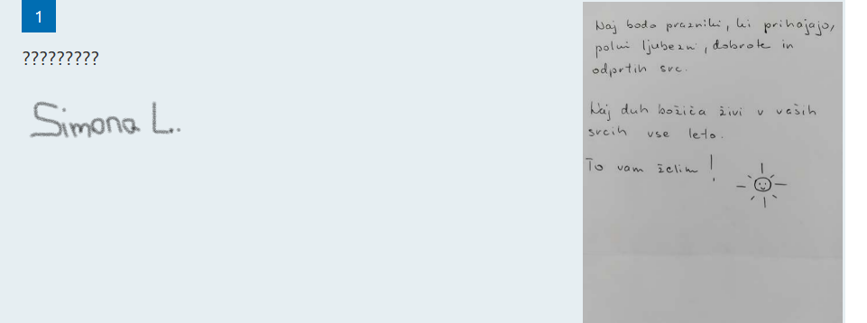

Simona L.

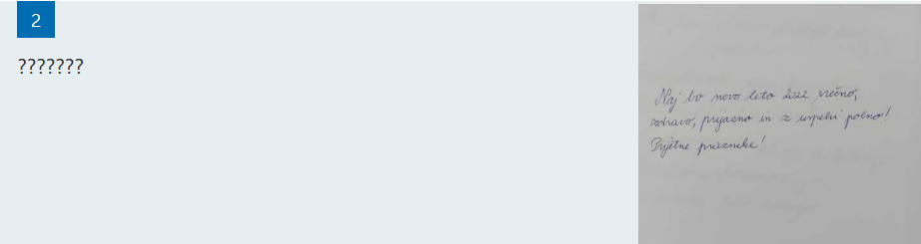

Janja T.

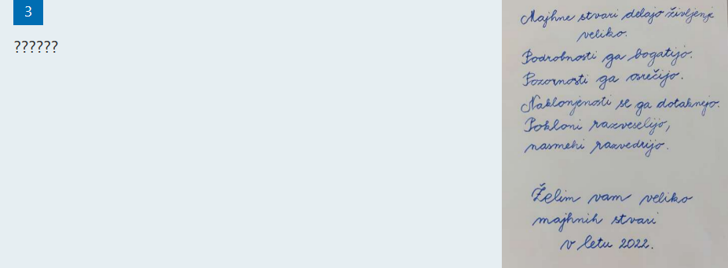

Brigita

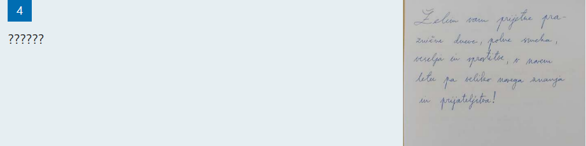

Matej

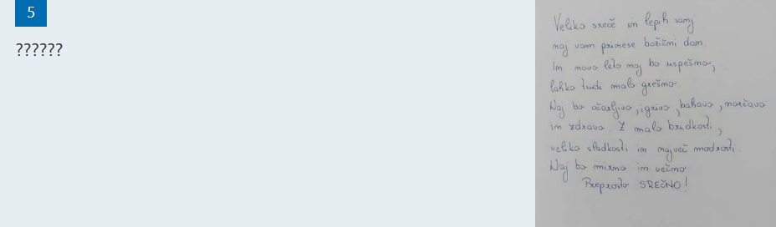

Tamara Z.

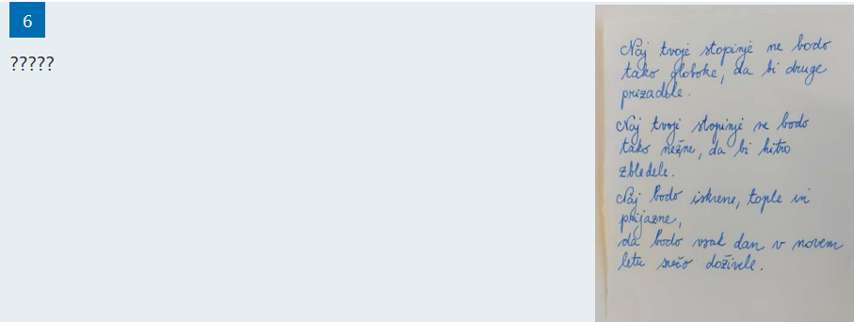

Petra D.

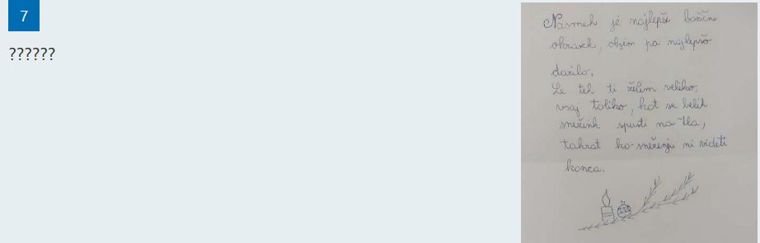

Milena

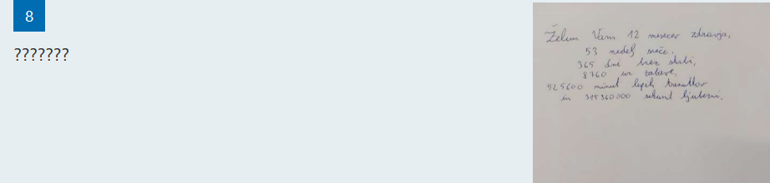

Peter

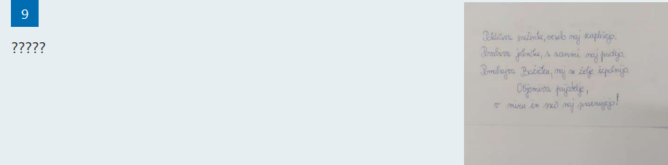

Valentina

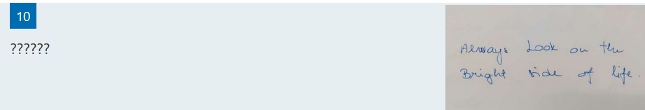

Renata

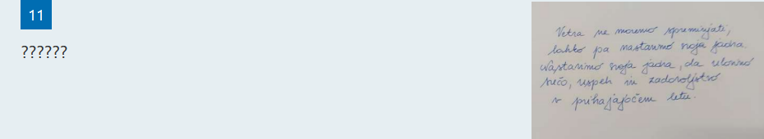

Štefka

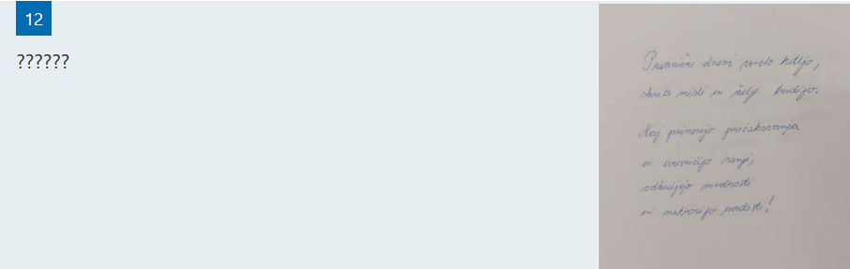

Nataša

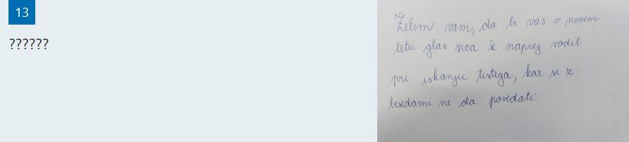

Martina

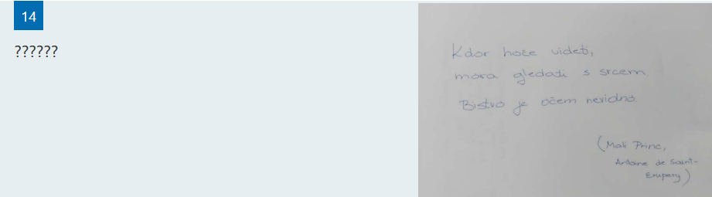

Petra F.

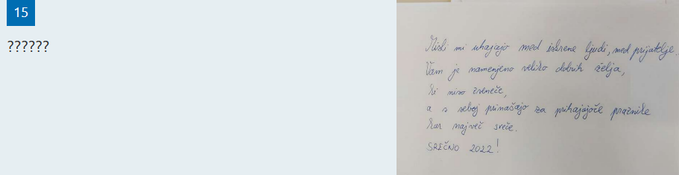

Simona Š.

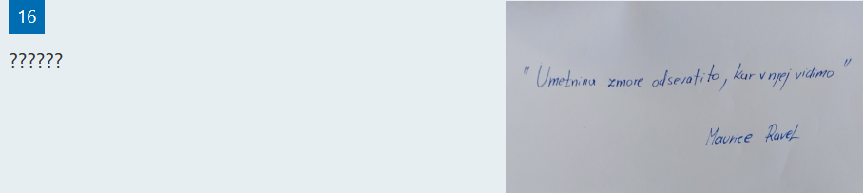

Andreja